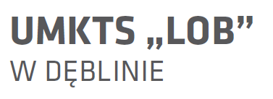
W dniu 15.06.2019 roku rozegrany został Turniej o Puchar Burmistrza Miasta Dęblin w pięciu kategoriach, w którym uczestniczyli zawodnicy z miasta Dęblin, Puław, Końskowoli, Lublina, Kozienic, Opola Lubelskiego i innych miejscowości województwa Lubelskiego i Mazowieckiego. Organizatorem turnieju jest UMKTS „LOB” w Dęblinie.
W wyniku sportowej rywalizacji w poszczególnych kategoriach triumfowali:
Kategoria OPEN KOBIET
I miejsce - Kędziora Agata
II miejsce - Piekarniak Anna
III miejsce - Seremak Dominika

Kategoria OPEN MĘŻCZYZN
I miejsce - Gawryołek Paweł
II miejsce - Sieroń Mikołaj
III miejsce - Matraszek Emil

Kategoria MĘŻCZYZN do 20 lat
I miejsce - Sieroń Mikołaj
II miejsce - Świętochowski Dawid
III miejsce - Pawłowski Damian

Kategoria MĘŻCZYZN od 21 do 55 lat
I miejsce - Gawryołek Paweł
II miejsce - Sidoruk Tadeusz
III miejsce - Gzubicki Rafał

Kategoria MĘŻCZYZN powyżej 55 lat
I miejsce - Grabowski Krzysztof
II miejsce - Berliński Tadeusz
III miejsce - Zieliński Tomasz

DĘBLIN 15.06.2019

